НАЦІОНАЛЬНИЙ ТЕХНІЧНИЙ УНІВЕРСИТЕТ УКРАЇНИ
Факультет прикладної математики
Кафедра системного програмування і спеціалізованих комп'ютерних систем

МЕТОДИЧНІ ВКАЗІВКИ ДО ЛАБОРАТОРНИХ РОБІТ
за курсом
“Об'єктно-орієнтоване програмування”

частина II.

Київ 2016
ЗМІСТ

ЛАБОРАТОРНА РОБОТА № 1.
ЛАБОРАТОРНА РОБОТА №. 2.
ЛАБОРАТОРНА РОБОТА №. 3.
ЛАБОРАТОРНА РОБОТА №. 4.
Класификатор текстів з використанням N-grams.

WARNING: Start early: these labs require quite some work. Do not discuss solution approaches with others or share code. All code must be written by yourself. Do not use components from the web or from your friends. Explanations such as “Я розібрався” or “Мені допомагали” ARE NOT accepted.

ЛАБОРАТОРНА РОБОТА №1.
Теоретичні відомості можна знайти в лекціях №№ 11 – 13.
Завдання на роботу.
Варіант 1.
Сконструювати клас MultiString для визначення вектора рядків з наступним інтерфейсом:
/*!
* file: MultiString.h
* MultiString class definition
* written: 01/05/2012
* Copyright (c) 2012 by Yu.Zorin
*/
#pragma once
#include <string.h>
#include <stdio.h>

class MultiString{
public:
//constructors destructor
MultiString();
MultiString(int );
~MultiString();

//methods
MultiString & operator=(const MultiString &ms){};
char * operator[] (int nindex) const;
MultiString & operator+=(const MultiString &);
void MergeMultiStringexclusive(const MultiString &);
int Find(const char *pszsub ) const;
int Getlength( ) const;
bool Isempty()const{ return str_nmb == 0;};
void Empty();
void Setat( int nindex, const char* str );
void Printstr(int nindex) const;
private:
//forbidden copy constructor
MultiString ( const MultiString & ms){};

//attributes
char **buf;//pointer to vector
int str_nmb;//strings number
};

Mетоды.
MultiString ( ) – створює порожній вектор.
MultiString ( const MultiString & ) – конструктор копирoвания.
MultiString(MultiStrings(int n ) – створює вектор з n порожніх рядків.

char * operator[] (int nindex) cons – повертає покажчик на КОПІЮ рядка з індексом indx.
MultiString & operator+=(const MultiString &src) – виконує порядкову конкатенацію вектора, з яким викликаний цей оператор і вектора src.
MultiString MergeMultiStringexcl(const MultiString &src) - виконує злиття двох векторів з виключенням повторюваних елементів і повертає результуючий об'єкт.
int Find( const char *pszsub ) const – повертає індекс pszsub у векторі.
int Getlength( ) const – возврщает довжину вектора.
bool Isempty()const – повертає true, якщо вектор порожній.
void Empty() – очищає вектор.
void SetAt( int nindex, const char* str ) – заміщає у векторі рядок з індексом nindex на рядок str.
void PrintStr(int nindex) const – виводить на консоль рядок з індексом nindex.

Варіант 2.
Сконструювати клас cString з наступним інтерфейсом:
/*!
* file: StringList.h
* StringList class declaration
* written: 01/06/2012
* Copyright (c) 2012 by Yu.Zorin
*/
#pragma once
#include <string.h>
#include <stdio.h>

class cString{
public:
//constructors/destructor
cString();
cString( const char *psz );
cString( const cString& stringsrc );

~cString();

//methods
int Getlength( ) const;
bool Isempty()const;
void Empty();
void SetAt( int nindex, char ch );
int Compare( const String& s ) const;
int Find( char ch ) const;
int Find( char *pszsub ) const;

cString Mid( int nfirst, int ncount ) const;
cString Left( int ncount ) const;
cString Right( int ncount ) const;

//operators
cString& operator =( const cString& stringsrc );
const cString& operator =( const unsigned char* psz );
char operator [](int indx);
cString& operator =( const cString& stringsrc );

cString operator +( const cString& string );
cString& operator +=( const cString& string );
//
void Print();
private:
//put your own data members here
};

Mетоди.
cString( );//constructor
cString( const cString& stringsrc );//copy constructor
cString( const unsigned char* psz ); //constructor
Параметри
stringsrc – існуючий об'єкт cString, який копіюється в даний об'єкт cString.
psz - Asciiz-Строкаa (null-terminated), яка копіюється в даний об'єкт cString.
// example for cString::cString
cString s1; // Empty string
cString s2( "cat" ); // From a C string literal
cString s3 = s2; // Copy constructor

~cString();//destructor

int Getlength( ) const;
значення, що вертається, - кількість символів у рядку.
// example for cString::Getlength
cString s( "abcdef" );
if(s.Getlength() == 6 )
//do something

bool IsEmpty( ) const;
значення, що вертається, – значення true, якщо об'єкт cString має довжину 0 і false а якщо ні, то.
// example for cString::Isempty
cString s;
if( s.Isempty() )
//do something

void Empty( );
Примітка. Перетворює об'єкт cString у порожній рядок і звільняє пам'ять.
// example for cString::Empty
cString s( "abc" );
s.Empty();
if( s.GetLength( ) == 0 )
//do something

void SetAt( int nindex, char ch );
Примітка. Заміщає символ у позиції nindex на ch.

Параметри
nindex – індекс символу (zero-based) в об'єкті cString. Параметр nindex повинен бути більш або рівним нулю або менше значення, що вертається Getlength().
ch - символ, що вставляється. Не повинен бути рівним ‘\0’.

int Compare( const cString s ) const;
значення, що повертається, –
0, якщо рядки ідентичні,,
< 0, якщо об'єкт cString менше, чим s,
> 0, якщо об'єкт cString більше, чим s.
// example for cString::Compare
cString s1( "abc" );
cString s2( "abd" );
if( s1.Compare( s2 ) == -1 ) // Compare with another cString.

cString Mid( int nfirst, int ncount ) const;
значення, що поертається, - об'єкт cString, який містить копію символів із зазначеного діапазону. об'єкт, що вертається, cString може бути порожнім.
Параметри
nfirst - індекс (zero-based) першого символу з діапазону, що копіюється.
ncount – кількість символів, що підлягають копіюванню. Якщо параметр опущений, копіюються всі символи до кінця рядка.
// example for cString::Mid
cString s("abcdef");
CString s1("cde");_
if( s.Mid( 2, 3) == _s1 )
//do something

cString Left( int ncount ) const;
значення, що повертається, - об'єкт cString який містить копію ncount символів, починаючи з індексу 0. об'єкт, що повертається, cString може бути порожнім.
Параметри
ncount - кількість символів, що підлягають копіюванню.
Примітка. Якщо ncount перевищує довжину рядка, копіюється весь рядок.
// example for cString::Left
cString s( "abcdef" );
CString s1"abc")
if(s.Left(3) == s1)
//do something

cString Right( int ncount ) const;
значення, що повертається, - об'єкт cString який містить копію ncount символів, починаючи з останнього. об'єкт, що повертається, cString може бути порожнім.
Параметри
ncount - кількість символів, що підлягають копіюванню.
Примітка. Якщо ncount перевищує довжину рядка, копіюється весь рядок.
// example for cString::Right
cString s( "abcdef" );
CString s1("def");
if( s.Right(3) == s1) )
//do something

int Find( char ch ) const;
int Find( char *pszsub ) const;
значення, що повертаються, – індекс (zero-based) першого символу, який збігається c заданим (ch), або початку підрядку (pszsub) в cString; –1 якщо підрядок або символ не знайдені.
Параметри
ch - символ для пошуку.
lpszsub - рядок для пошуку.
// example for cString::Find
cString s( "abcdef" );
if( s.Find( 'c' ) == 2 )
//do something
if( s.Find( "de" ) == 3 )
//do something

Операції.
char operator []( int nindex ) const;
Параметри
nindex – індекс символу в рядку (zero-based).
Примітка. Перевантажений оператор [] використовується для одержання символу, але не для його зміни.
// example for cString::operator [ ]
cString s( "abc" );
if( s[1] == 'b' )
//do something

const cString& operator =( const unsigned char* psz );
Примітка. Операція присвоювання (=) реініциалізує існуючий об'єкт cString даними з Asciiz-Рядка (null-terminated).
// example for cString::operator =
cString s1, s2; // Empty cString objects
s1 = "cat"; // s1 = "cat"
s2 = s1; // s1 and s2 each = "cat"

cString& operator =( const cString& stringsrc );
Примітка. Операція присвоювання (=)реініциалізує існуючий об'єкт cString даними з об'єкта cString.
// example for cString::operator =
cString s1(“cat”), s2; // Empty cString objects
s2 = s1; // s1 and s2 each == "cat"

cString operator +( const cString& string1, const cString& string2 );
значення, що поертається, - об'єкт cString, що є конкатенацією string1 і string2.
// example for cString::operator +
cString s1( "abc" );
cString s2( "def" );
if( (s1 + s2 ) == "abcdef" )
//do something

cString& operator +=( const cString& string );
Операція конкатенації поточного об'єкта й об'єкта string.
Параметри
string - конкатенації об'єкт для конкатенації.
Примітка. Операція конкатенації += додає рядок з string у кінець рядка поточного об'єкта.
// example for cString::operator +=
cString s( "abc" ), ss(“def”);
s += ss; // s -> “abcdef”

Варіант 3.
Сконструювати клас cArray з наступним інтерфейсом:
/*!
* file: cArray.h
* cArray class declaration
* written: 01/06/2012
* Copyright (c) 2012 by Yu.Zorin
*/
#pragma once
#include <string.h>
#include <stdio.h>

class cArray{
//The minimum number of element slots to allocate if a size increase is necessary.
#define GROWBY 10
public:
//Constructs an empty array.
cArray(void);
~cArray(void);

//Attributes
//Gets the number of elements in this array.
int Getsize() const;
//Gets the number of elements in this array.
int Getcount() const;

//Returns the largest valid index.
int Getupperbound() const;
//Determines whether the array is empty.
bool IsEmpty()const;
//Establishes the size of an empty or existing array; allocates memory if necessary.
void SetSize( int nnewsize );

//Operations
//Frees all unused memory above the current upper bound.
//This function has no effect on the upper bound of the array.
void FreeExtra();

//Removes all the elements from this array.
void RemoveAll();

//Element Access
//Returns the value at a given index.
int GetAt(int )const;
//Sets the value for a given index; array not allowed to grow.
void SetAt(int n, int indx);

//Growing the Array
//Adds an element to the end of the array; grows the array if necessary.
void Add(int);
//Appends another array to the array; grows the array if necessary
void Append(cArray *);
//Copies another array to the array; grows the array if necessary.
void Copy(cArray *);

//Insertion/Removal
//Inserts an element at a specified index.
void InsertAt(int n, int indx);
//Removes an element at a specific index.
void RemoveAt(int );

//Operators
//Sets or gets the element at the specified index.
int& operator [](int);
private:
//put your own data members here

};

Mетоди.

cArray(void) ; – створює порожній вектор
~cArray(void) ; – деструктор

int Getsize() const ;– повертає число элементів, які можуть бути розміщені у векторі.
int Getcount() const; - повертає число элементів, розміщених у векторі.
int Getupperbound() const; - повертає найбільший припустимий індекс вектора.
bool Isempty()const; - перевірка вектора на порожнечу
void Setsize( int nnewsize ); - зміна розміру вектора.
Параметри
nnewsize – новий розмір вектора. Якщо nnewsize менше поточного – довжина вектора зменшується й “зайві” елементи наприкінці вектора віддаляються.

void FreeExtra(); - звільняє пам’ять вище найбільшого припустимого індексу.
void RemoveAll(); - видаляє всі елементи вектора (найбільший припустимий індекс - 0)
int GetAt(int indx)const; - повертає елемент c індексом indx.
void SetAt(int n, int indx); - установлює значення елемента c індексом indx рівним n.

void Add(int n); - додає елемент зі значенням n у кінець вектора (змінює значення найбільшого припустимого індексу). Якщо вільних позицій у векторі немає – його розмір збільшується на GROWBY.
void Append(cArray *ar); - додає елементи ar у кінець вектора. При необхідності розмір вектора збільшується на значення кратне GROWBY.
void Copy(cArray * ar); - копіює ar у поточний вектор зі змінюючи належним чином його розмір на значення кратне GROWBY.

void InsertAt(int n, int indx); - вставляє елемент n у позицію з індексом indx (змінює значення найбільшого припустимого індексу).

void RemoveAt(int indx); - видаляє елемент у позиції з індексом indx (змінює значення найбільшого припустимого індексу).

int& operator [](int indx); - втановлює/повертає значення елемента в позиції з індексом indx.

Примітка. cArray – цілочисельній вектор з динамічно змінюваною довжиною. З метою зменшення числа операцій розподілу/перерозподілу пам'яті використовується наступний механізм.
Як правило обсяг пам'яті, виділеної під вектор (вертається функцією GetSize()), перевищує число елементів (вертається функцією Getcount()), розміщених у ньому. При додаванні елементів функціями Add або, наприклад, Append виконується перевірка є чи “вільне” місце у векторі, якщо так – елемент розміщається у векторі . При цьому збільшується значення, що вертається функціями Getcount() і Getupperbound() і не змінюється значення, що вертається функцією Getsize(). Інакше – розмір вектора збільшується на GROWBY елементів. Для цього виділяється нова область пам'яті необхідного розміру, у неї копіюється зміст колишньої пам'яті й остання звільняється. Наприклад,
cArray *pa = new cArray;
pa->SetSize( 3 );// Getsize() returns 3, Getcount()returns 0,
//Getupperbound()returns -1
pa->SetAt( 10, 0);// Getsize() returns 3, Getcount()returns 1,
//Getupperbound()returns 0
pa->SetAt( 11, 1);// Getsize() returns 3, Getcount()returns 2,
//Getupperbound()returns 1
pa->SetAt( 12, 2);// Getsize() returns 3, Getcount()returns 3,
//Getupperbound()returns 2

pa->Add( 13 ); //reallocation needed
// GetSize() returns 13 (GROWBY == 10)
// GetCount()returns 4
// GetUpperBound()returns 3

Варіант 4.
Сконструювати клас StringList з наступним інтерфейсом:
/*!
* file: StringList.h
* StringList class declaration
* written: 01/06/2012
* Copyright (c) 2012 by Yu.Zorin
*/

#pragma once
#include <string.h>
#include <stdio.h>

struct ListNode{
char *str;
ListNode* next;
ListNode* prev;
};

typedef const ListNode* POSITION;

class StringList{
public:
//Constructs an empty list for ListNode objects.
StringList(void);
~StringList(void);

//Head/Tail Access
const ListNode* GetHead();//Returns the head element of the list
const ListNode* GetTail();//Returns the tail element of the list

//Operations
//Adds an element to the head of the list (makes a new head).
void AddHead(const char *);
//Adds all the elements in another list to the head of the list (makes a new head).
void AddHead(const StringList *);
//Adds an element to the tail of the list (makes a new tail).
void AddTail(const char *);
//Adds all the elements in another list to the tail of the list (makes a new tail).
void AddTail(const StringList *);
//Removes all the elements from this list.
void RemoveAll();
//Removes the element from the head of the list.
void RemoveHead();
//Removes the element from the tail of the list.
void RemoveTail();
void AppendExclusively(const StringList *);
void Splice(POSITION where, StringList *sl, POSITION first, POSITION last);
//removes all duplicate elements
void Unique();

//Iteration
//Gets the next element for iterating.
POSITION GetNext();
//Gets the previous element for iterating.
POSITION ListNode* GetPrev();

//Retrieval/Modification
POSITION ListNode* GetHeadPosition();

//Gets the element at a given position.
const char* GetAt(int )const;
//Removes an element from this list as specified by position.
void RemoveAt(int );
//Sets the element at a given position.
void SetAt(char *, int );

//Insertion
//Inserts a new element after a given position.
void InsertAfter(char *, int);
//Inserts a new element before a given position.
void InsertBefore(char *, int);

//Searching
//Gets the position of an element specified by string value.
const ListNode* Find(char *);
//Gets the position of an element specified by a zero-based index.
int FindIndex(char *)const;

//Status
//Returns the number of elements in this list.
int Getsize()const;
//Tests for the empty list condition (no elements).
bool IsEmpty()const;

void Printnode( const ListNode *p);

private:
//put your own data members here
};

Mетоди

StringList(void); - створює порожній список
~StringList(void); - деструктор

const ListNode* Gethead(); - повертає константний покажчик на елемент у голові списку
const ListNode* Gettail();- повертає константний покажчик на елемент у хвості списку
void AddHead(const char *); - додає елемент у голову списку
void AddHead(const StringList *sl); - додає елементи sl у голову списку
void AddTail(const char *); - додає елемент у хвіст списку
void AddTail(const StringList *sl); - додає елементи sl у хвіст списку
void AppendExclusively(const StringList *sl); додає елементи sl у хвіст списку крім уже наявних
void Splice(POSITION where, StringList *sl, POSITION first, POSITION last);
void Assign(StringList *sl); - видаляє елементи з sl від first до last і вставляє їх у поточний спиок, починаючи з позиції where.
void Unique(); - видаляє всі повторювані елементи

void RemoveAll(); - видаляє елементи списку
void RemoveHead(); - видаляє елемент із голови списку
void RemoveTail();- видаляє елемент із хвоста списку

POSITION GetNext(); - повертає константний покажчик на наступний елемент у процесі итерирования за списком
POSITION ListNode* Getprev(); - повертає константний покажчик на попередній елемент у процесі итерирования за списком

POSITION ListNode* Getheadposition();- повертає константний покажчик на перший елемент у процесі итерирования за списком
Наприклад,
StringList *sl = new StringList;
sl->AddHead("s1");
sl->AddHead ("s2");
sl->AddHead ("s3");

POSITION pos;

for( pos = sl->GetHeadPosition(); pos != NULL; pos = sl->Getnext())
sl->PrintNode( pos );

const char* GetAt(int indx)const; - повертає константний покажчик на елемент c індексом indx
void RemoveAt(int indx); - видаляє елемент c індексом indx
void SetAt(char *s, int indx); - установлює елемент c індексом indx у значення s.

void InsertAfter(char *s, int indx); - вставляє елемент s у позицію indx.
void InsertBefore(char *s, int indx); - вставляє елемент s у позицію перед indx.

const ListNode* Find(char *s); - повертає константний покажчик на елемент cо значенням s
int FindIndex(char *)const; - повертає індекс елемента cо значенням s

int GetSize()const; - повертає довжину списку
bool IsEmpty()const; - перевіряє список на порожнечу

void PrintNode( const ListNode *p); - виводить на консоль елемент списку

Розроблювач має право вводити кожне (з обґрунтуванням необхідності) число додаткових полів.
Написати програму тестування всіх компонент- функцій.

Результати роботи оформити у вигляді проекту С++-програми, що включає наступні файли:
1. Файли оголошення класів.
2. Файли визначення класів.
3. Файл тест-драйву.
Імена файлів і проектів повинні бути змістовними.
Номер варіанта визначає ЗАЛІКОВОЇ КНИЖКИ, узятий по модулю 4:
00 – варіант 1
01 – варіант 2
10 – варіант 3
11 – варіант 4

ЛАБОРАТОРНА РОБОТА №2.
Просте успадкування. Додаток Database.

Ціль роботи – оволодіти способами проектування й використання поліморфних класів, способами приведення типів і використання параметризованих контейнерів стандартної бібліотеки С++.

  - Теоретичні відомості (Див. Лекції №№ 15-17).

Клас може успадковувати риси функціонування іншого класу як похідний від нього. Похідний клас додає нові або пристосовує існуючі риси базового класу.
Наприклад,

class Location {
public:
Location(int start_x, int start_y){
x = start_x, y=start_y;
}
int Getx(){ return x;}
void Setx(int x) : x(x){}
private:
int x,y;
};

class Point: public Location {
public:
Point(int start_x,int start_y, int cl):
Location(start_x,start_y){ color = cl;}
void Hide();
void show();
private:
int color;
};

class Circle: public Point{
public:
.
.
.
private:
int radius;
};

Усі компоненти базового класу зберігають у похідних public класах той же тип доступу. Тому оголошені public похідні класи називають ще субкласами, а відповідні базові класи – суперкласами.
Субклас успадковує властивості суперкласу:
- дані базових класів існують також і для об'єктів похідного класу;
- функція-член базового класу м. б. викликана для об'єкта похідного класу;
- функції-члени похідного класу, мають доступ до public і protected елементів базового класу.
Base Subclass
Name
Base()
print()

Base
f()
- Subclass* Subclassptr = (Subclass *) new Base;
Subclassptr -> f();
- Base* Baseptr = new Base;
(Subclas*)Baseptr -> f();

Таким чином, якщо є Base і Subclass, екземпляр Subclass може займати місце екземпляра Base, так само як Subclass* - місце Base*.
#include <iostream.h>
#include <string.h>
class Base {
public:
char name[2Ø];
base(char* n) {strcpy(name,n);}
void print {cout <<”This is a Baseclass\n”);}
};
class Subclass : public base {
Subclass (char* n):Base(n){};
void f() {};
};
void fn(Base& Baseref){
cout <<”From fn():”;
Baseref.print();
}
void main() {
Subclass Subclassobj(“asubclassobj”);
Base& Baseref = subclass Obj;
Baseref.pr.nt(); // Subclass займає багато Baseclass;
Base* Baseptr = &subclassobj;
baseptr→print();
fn(Subclassobj);}

Зворотне невірно
Base baseobj(“abaseobj”);
Subclass* subclassptr = &baseobj; // ERROR

Віртуальні функції.

Розглянемо наступну ієрархію класів:

#include <cstdlib>
#include <iostream>

using namespace std;

class fruit {
public:
char* identify(){ return "fruit";}
};

class apple: public fruit{
public:
char* identify(){ return "apple";}
};

class orange: public fruit {
public:
char* identify(){return "orange";}
};

//Створимо список фруктових об'єктів:

typedef fruit* ETYPE;

class list{
ETYPE el;
list* link;
public:
list(ETYPE,list*);
list* next();
ETYPE value();
};

list::list(ETYPE i, list* next) {
el=i; link=next;
}

list* list::next(){return link;}

ETYPE list::value() {return el;}

void print_list(list* lst) {
while(lst){
printf("%s\n",lst->value()->identify());
lst = lst->next();
}
}

int main() {

list* lst = new list (new fruit, 0);
lst = new list (new apple, lst);
lst = new list (new orange, lst);
print_list(lst);
cout<<"Types conversion:\n";
fruit* fp= new apple;
cout<< fp->identify()<<"\n"; //returns "fruit"
cout<<((apple*) fp) -> identify()<<"\n"; //returns
//"apple"
apple* ap = (apple*) fp;
cout<<ap->identify()<<"\n"; // returns "apple"
system("PAUSE");
return EXIT_SUCCESS;
}
Ця програма друкує “fruit ” тричі, незважаючи на те, що список містить orange і apple. Це відбувається, тому що вираз
lst->value()має тип fruit* і, отже, викликається функція fruit::identify(),
яка повертає покажчик на рядок символів “fruit ”. Тобто тип функції, що викликається, визначається типом покажчика або посилання, використаних для доступу до неї, а не типом поточного об'єкта, на який посилається покажчик або посилання.

Ситуація міняється, якщо зробити функцію identify() віртуальною:

class fruit {
public:
virtual char* identify(){ return "fruit";}
};
Тепер тип функції, що викликається, визначається не типом покажчика ( який у всіх трьох випадках має тип fruit*), а типом об'єкта, адресу якого містить покажчик. Функція, оголошена віртуальною в базовому класі, залишається такою у похідних класах навіть без явної вказівки на це.

3.2. Завдання на роботу.

Написати додаток Database, яке зберігає відомості про співробітників компанії. У додатку використовується наступна ієрархія поліморфних класів.
Базовим є абстрактний клас
//An abstract class
class Person{
public:
Person(){};
Person(string _f_name, string _l_name, int _age) : age(_age),
f_name(_f_name), l_name(_l_name){ }
virtual void Display(bool) = 0;
protected:
string f_name;//first name
string l_name;//last name
int age;
};

Відомості про рядових співробітників представлені класом
class Employee : public Person{
public:
Employee(){};
Employee(string _f_name, string _l_name, int _age, int _id) :
Person(_f_name, _l_name, _age), id(_id){};
Employee(const Employee &e);
Employee& operator=(const Employee &e);
void SetSalary(int s);
void SetDepartment(string dept);
void SetId(int n);
int GetId();
string GetDepartment();
virtual void Display();
//Add here whatever you need

protected:
string department;
int salary;
int id;
};

Відомості про менеджерів представлені класом
class Manager : public Employee {
public:
Manager(){};
Manager(string _f_name, string _l_name, int _age, int _id) :
Employee(_f_name, _l_name, _age, _id){};
Manager(const Manager &m;
Manager& operator=(const Manager &m);
virtual void Display(bool);
//add an employee to the subordinates list
Person* AddSubordinate(Person *p);
void DisplaySubordinates();
//Add here whatever you need

private:
list<Person *> subordinates;//список подчиненных
};
Тобто, крім відомостей, спільних із класом Employee, клас Manager містить список його підлеглих (усі вони працюють у тому ж відділі, що й менеджер).

База даних представлена класом
class Database{

public:
Database(){};
~Database(){};//no need in destructor
//creates “flat” database
bool LoadFromFile(const char *file);
//arranges "flat" database after loading from the file
void ArrangeSubordinates();
//hire a new employee
Person* HireEmployee(Person *p);
void DisplayDepartmentEmployees(string _department);
//fire the employee
bool FireEmployee(int id);
void DisplayAll();
//Add here whatever you need

private:
vector<Person*> employees;
};

Таким чином, відомості про співробітників представлені вектором vector<Person*> employee, тобто покажчиками на екземпляр абстрактного класу. При обробці списку потрібно мати можливість розрізняти тип об'єкта (Employee або Manager), адресу якого містить покажчик типу Person *p. Зробити це можна, наприклад, з використанням операції typeid.
if (typeid(*p) == typeid(Employee))//employee
if (typeid(*p) == typeid(Manager))//manager

Використання
typeid( type-id )
typeid( expression )
The typeid operator allows the type of an object to be determined at run time.
The result of typeid is a const type_info&. The value is a reference to a type_info object that represents either the type-id or the type of the expression, depending on which form of typeid is used. See type_info Class for more information.
The typeid operator does not work with managed types (abstract declarators or instances), see typeid (C++ Component Extensions) for information on getting the Type of a specified type.
The typeid operator does a run-time check when applied to an l-value of a polymorphic class type, where the true type of the object cannot be determined by the static information provided. Such cases are:
- A reference to a class
- A pointer, dereferenced with *
- A subscripted pointer (i.e. [ ]). (Note that it is generally not safe to use a subscript with a pointer to a polymorphic type.)
If the expression points to a base class type, yet the object is actually of a type derived from that base class, a type_info reference for the derived class is the result. The expression must point to a polymorphic type (a class with virtual functions). Otherwise, the result is thetype_info for the static class referred to in the expression. Further, the pointer must be dereferenced so that the object it points to is used. Without dereferencing the pointer, the result will be the type_info for the pointer, not what it points to.

Таким чином, обробка списку може мати вигляд.
vector<Person*>::iterator it = employees.begin();
while (it != employees.end()){
if (typeid(**it) == typeid(Manager)){//manager
string dept = dynamic_cast<Manager*>(*it)->Getdepartment();
. . .
if (typeid(**it) == typeid(Employee)){//emp;oyee
if (dept == dynamic_cast<Employee*>(*it)->Getdepartment())
. . .

Тут операція dynamic_cast використовується для приведення типу Person* до типу Manager*. Це так званий down cast, тобто приведення покажчика на базовий клас до покажчика на похідний клас.

Використання
dynamic_cast < type-id > ( expression )
The type-id must be a pointer or a reference to a previously defined class type or a "pointer to void". The type of expression must be a pointer if type-id is a pointer, or an l-value if type-id is a reference.
See static_cast for an explanation of the difference between static and dynamic casting conversions, and when it is appropriate to use each.
There are two breaking changes in the behavior of dynamic_cast in managed code:
- dynamic_cast to a pointer to the underlying type of a boxed enum will fail at runtime, returning 0 instead of the converted pointer.
- dynamic_cast will no longer throw an exception when type-id is an interior pointer to a value type, with the cast failing at runtime. The cast will now return the 0 pointer value instead of throwing.
If type-id is a pointer to an unambiguous accessible direct or indirect base class of expression, a pointer to the unique subobject of type type-id is the result.

Методи класу Database.

bool Loadfromfile(const char *file) – зчитує дані з csv–файлу й створює “плоский” список employees, тобто з порожніми списками subordinates. Наприклад.
//input.csv
0;0;Dummy;Smith;61;IT;1000
1;2;John;Jackson;53;IT;1500
0;1;Earl;Simpson;35;PR;750
0;3;Monty;Johnson;61;IT;800
1;4;Joe;Clark;35;PR;1750

Після виклику
Database db;
db.Loadfromfile("input.tcsvxt");
db.Displayall();
Одержимо
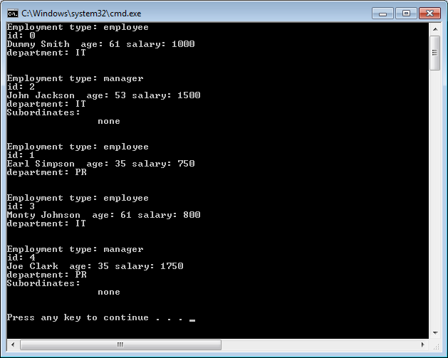

void ArrangeSubordinates() – заповнює списки subordinates кожного з менеджерів.

Після виклику
db.ArrangeSubordinates();
db.Displayall();

Одержимо

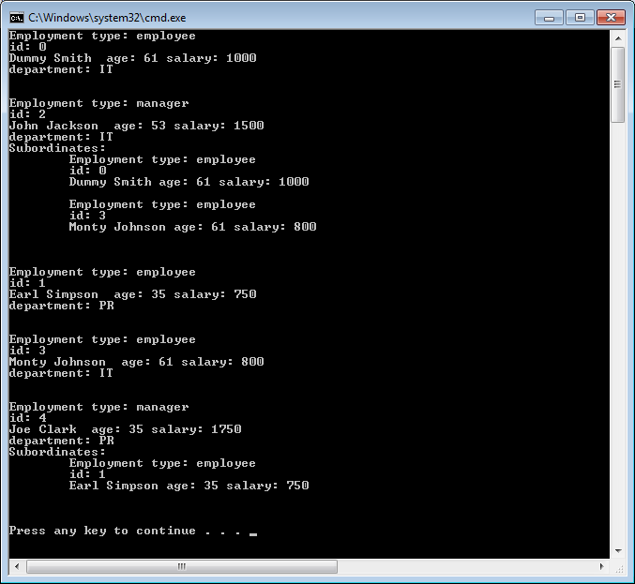

Структура рядка csv-файлу
Тип зайнятості – 0 –employee, 1 – manager;
Id;
First name;
Last name;
Age;
Department;
Salary

0;0;Dummy;Smith;61;IT;1000

Person* HireEmployee(Person *p) – додавання нового співробітника, повертає покажчик на запис у випадку успіху й NULL в разі неуспіху.
bool FireEmployee(int id) – видаляє запис про співробітника із заданим id, у тому числі й зі списку subordinates, повертає true у випадку успіху й false - а якщо ні, то. Наприклад, після
db.FireEmployee(0);
db.DisplayAll();

Одержимо
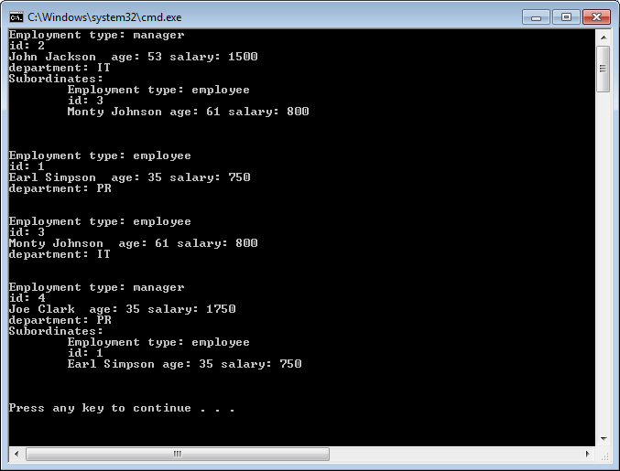

void DisplayDepartmentEmployees(string _department) – виводить на консоль відомості про всіх співробітників department.

db.DisplayDepartmentEmployees("IT");

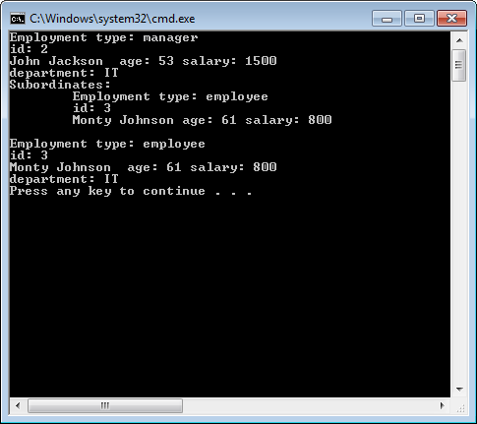

Приклад структури додатка.
/*!
* file: Employee.h
* written: 05/02/2015
* synopsis: Employee class declaration
* Copyright (c) 2015 by Yu.Zorin
*/

#pragma once
#define _CRT_SECURE_NO_WARNINGS
#include <string>
#include <iostream>
#include <stdio.h>
#include <string.h>

using namespace std;

//An abstract class
class Person{
. . .

};

class Employee : public Person{
. . .
};
/*!
* file: Employee.cpp
* written: 05/02/2015
* synopsis: Employee class implementation
* Copyright (c) 2015 by Yu.Zorin
*/
#include "Employee.h"
//Classes Implemantation

/*!
* file: Manager.h
* written: 05/02/2015
* synopsis: Manager class declaration
* Copyright (c) 2015 by Yu.Zorin
*/
#pragma once
#include "Employee.h"
#include <list>

class Manager : public Employee {
. . .
};

/*!
* file: Manager.cpp
* written: 05/02/2015
* synopsis: Manager class implementation
* Copyright (c) 2015 by Yu.Zorin
*/
#include "Manager.h"

// Manager Class Implemantation

/*!
* file: Database.h
* written: 05/03/2015
* synopsis: Database class definition
* Copyright (c) 2015 by Yu.Zorin
*/
#pragma once
#include "Manager.h"
#include <vector>

class Database{
. . .
};

/*!
* file: Database.cpp
* written: 05/03/2015
* synopsis: Database class implementation
* Copyright (c) 2015 by Yu.Zorin
*/
#include "Database.h"
// Database Class Implemantation

/*!
* file: Test.cpp
* written: 05/03/2015
* synopsis: Database class test
* Copyright (c) 2015 by Yu.Zorin
*/
#include "Database.h"

int main(){
Database db;
. . .
}

ЛАБОРАТОРНА РОБОТА №3.
Теоретичні відомості можна знайти в лекціях №№ 7, 8, 11, 12..
Завдання на роботу.
Спроектувати класи вузол дерева CTreeNode і двійкове дерево CBinTree і використовувати їх для написання програми відповідно до варіанта.

Варіант 1.
Двійкове дерево (CBinTree) містить поточну інформацію про книги в бібліотеці. Дерево відсортовано по інвентарних номерах.
Відомості про книги (CTreeNode) містять:
інвентарний номер – m_Bookid;
прізвище автора – m_Author;
назва – m_Title;
рік видання – m_Year;
кількість екземплярів даної книги в бібліотеці – m_Quantity.

Програма повинна забезпечувати:

початкове формування даних про всі книги в бібліотеці у вигляді двійкового дерева; вихідні дані читаються з csv-файлу, кожний рядок якого містить запис виду
m_Bookid; m_Author; m_Title; m_Year; m_Quantity
додавання даних про книги, що знову надходять у бібліотеку;
видалення даних про книги, що списуються ( по інвентарному номеру);
по імені автора видаються відомості про наявність усіх його книг у бібліотеці.
по найменуванню видаються відомості про наявність книги в бібліотеці.

Варіант 2. Двійкове дерево (CBinTree) містить поточну інформацію про заявки на авіаквитки.. Дерево відсортовано по прізвищах пасажирів.

Кожна заявка (CTreeNode) містить:
пункт призначення – m_Destination;
номер рейсу – m_Flight;
прізвище пасажира – m_Passengername;
дату вильоту – m_Flightdate.

Програма повинна забезпечувати:
початкове формування даних про заявки на авіаквитки у вигляді двійкового дерева; вихідні дані читаються з csv-файлу, кожний рядок якого містить запис виду
m_Destination; m_Flight; m_Passengername;m_Flightdate
додавання й видалення заявок;
по заданому номеру рейсу й даті вильоту вивід усіх заявок з їхнім наступним видаленням;
вивід усіх заявок.

Варіант 3.
Двійкове дерево (CBinTree) являє собою автоматизовану інформаційна систему на залізничному вокзалі й містить відомості про відправлення поїздів. Дерево відсортоване по номерах поїздів.

Для кожного поїзда (CTreeNode) вказується:
номер поїзда – m_Trainnumber;
станція призначення – m_Destination;
час відправлення – m_DepartureTime.

Програма повинна забезпечувати:
початкове формування даних інформаційної системи у вигляді двійкового дерева; вихідні дані читаються з csv-файлу, кожний рядок якого містить запис виду
m_TrainNumber; m_Destination; m_DepartureTime
робить вивід усього списку;
по номеру поїзда виводить усі дані про цей поїзд;
за назвою станції призначення виводить дані про всі поїзди, що випливають до цієї станції.
по номеру поїзда видаляє відомості про маршрут;

Варіант 4.
Англо-італійський словник (CBinTree) побудований як двійкове дерево (див. словник у Лаб. №2).
Кожний компонент (CTreeNode) містить англійське слово, що відповідає йому італійське слово й номер сторінки, на якій перебуває слово.
Програма повинна забезпечувати:
первісне формування дерева згідно з латинським алфавітом; вихідні дані читаються з csv-файлу, кожний рядок якого містить запис виду
m_EngWord; m_ItaWord;m_Page
вивід усього словника;
по англійському слову виводить його італійський еквівалент;
по номеру сторінки виводить слова, розташовані на ній;
видаляє запис по англійському слову.

Програма повинна забезпечувати діалог за допомогою меню.

Результати роботи оформити у вигляді проекту З++-програми, що включає наступні файли:
1. Файли оголошення класів - <Treenode.h> і <BinTree.h>.
2. Файли визначення класів - <Treenode.cpp> і <BinTree.cpp>.
3. Файл тест-драйву, наприклад, <Dictionary.cpp>.

Номер варіанта визначає номер залікової книжки, узятий по модулю 4.

Варіант із бонусом. Двійкове дерево реалізувати як параметризований клас, наприклад, виду
template<class T>
class BinTree{
struct Node{
T value;
Node * left;
Node * right;
Node(T dat);
void SetValue( T & val );
~Node();
void Print();
};
public:
BinTree():root(NULL){};
void add_item(T *itm);
void Print();
template<class _Pr3>
void find_item(_Pr3 _Pred){
//. . .
};
template<class _Pr3>
void remove_if(_Pr3 _Pred);
private:
Node *root;
// . . .
};

Відповідно до варіанта визначити СTreeNode і функціональні об'єкти, необхідні для реалізації варіанта.

ЛАБОРАТОРНА РОБОТА №4.
Теоретичні відомості можна знайти в лекціях №№ 21 – 23.
Завдання на роботу.

Спроектувати параметризований клас однозв’язний список List з наступним інтерфейсом
template <class T>
class List{

struct ListNode{
T data;
ListNode * next;
ListNode(){
next = NULL;
}
ListNode( T dat ){
data = dat;
}
void Print(){
cout<<data;
}
};

public:
typedef ListNode node_type;
typedef _iterator<node_type> iterator;
//constructors / destructors
List();
~list();

//methods
iterator begin();//Returns an iterator addressing the first element
iterator end();//Returns an iterator that addresses the location
//succeeding the last element

void clear();//Erases all the elements of a list.
bool empty();//Tests if a list is empty.

iterator find(const node_type & val);//Returns an iterator to the
// first element in a list that
//match a specified value.

void pop_front();//Deletes the element at the beginning of a list.

void push_front( const node_type val);//Adds an element to the beginning
//of a list.
void remove(const node_type val);//Erases first element in a list that
//match a specified value.

int size();//Returns the number of elements in a list.

void splice( iterator _Where, List<T>& _Right);//Removes element from //the target list and inserts it in first
// position of the argument list.
void Print();//Dumps list into the screen
private:
node_type *head;
iterator *first, *last;
};
Mетоди.

List() – створює порожній список.
List<int> l;

void push_front( const node_type val) – вставляє елемент у начло списку
l.push_front( 10 );

iterator begin() – повертає ітератор перший елемент, що адресує, списку
iterator end()- повертає ітератор, що адресує позицію за останнім елементом
списку

List<int>::iterator it;
for(it = l.begin(); it = l.end; it++)
//do something

void load(const char *filename) – ініціалізує список з csv-file

void clear()- видаляє всі елементи списку
bool empty() – повертає true у випадку порожнього списку

iterator find(const node_type & val) – повертає ітератор на перший елемент із
заданим значенням val

void pop_front() – видаляє перший елемент списку

void remove(const node_type val); – видаляє перший елемент списку з
заданим значенням val

int size() – повертає довжину списку

void splice( iterator _Where, List<T>& _Right) – видаляє елемент зі списку, з яким викликається метод, у позиції _Where і вставляє його в початок списку _Right

void Print() – виводить уміст списку на екран

Для переміщення за списком використовувати наступний параметризований ітератор
/*******************************************
*file: Iterator.h
*purpose: template class used to traverse through the List container
*author: Yu.Zorin
*written: 13/03/2008
*last modified:
*********************************************/

#pragma once
template <typename T>
class _iterator
{
private:
T* ptr;
public:

typedef T value_type;
typedef _iterator<T> it_type;
_iterator() {ptr = 0;}
_iterator(T* _ptr) {ptr = _ptr;}

T& operator *();
void operator++();
//dummy operator to keep compiler quiet
void operator++(int);

bool operator==(const it_type& _iter) const;
bool operator!=(const it_type& _iter) const;
bool empty(){ return ptr == NULL;}
};

template <typename T>
T& _iterator<T>::operator *()
{
return *ptr;
}

template <typename T>
void _iterator<T>::operator ++()
{
ptr = ptr->next;
}

template <typename T>
void _iterator<T>::operator ++(int)
{
ptr = ptr->next;
}

template <typename T>
bool _iterator<T>::operator ==(const it_type &_iter) const
{
return (ptr == _iter.ptr);
}

template <typename T>
bool _iterator<T>::operator !=(const it_type &_iter) const
{
return !(*this == _iter);
}

Залежно від варіанта спроектувати один з наступних класів.

Варіант 1.
class Bus
{
public:
/*
methods
*/
friend ostream& operator<<(ostream& stream, Bus &obj);
private:
char *driver;
char *bus_number;
char *route_number;
};

Відомості про автобус містять:
Номер автобуса - bus_number ;
Ім'я водія - driver;
Номер маршруту - route_number.
Методи класу Bus повинні забезпечити можливість створення й обробки списку List<Bus>.
Відомості про автобуси зберігаються у двох списках типу List<Bus>. Перший список - дані про всі автобуси в парку (ініціалізується з csv-файлу). Другий список – автобуси, що перебувають на маршруті.
При виїзді автобуса з парку програма видаляє дані про цей автобус зі списку автобусів, що перебувають у парку, і записує ці дані в список автобусів, що перебувають на маршруті за допомогою функції splice.
При в'їзді автобуса в парк програма видаляє дані про цей автобус зі списку автобусів, які перебувають на маршруті, і записує ці дані в список автобусів, що перебувають у парку за допомогою функції splice. Передбачити функцію печатки списку автобусів, що перебувають у цей момент на заданому маршруті й функцію, що дозволяє змінити ім'я водія автобуса, що перебуває в парку.

Варіант 2.
class CFile{
public:
/*
methods
*/
friend ostream& operator<<(ostream& stream, CFile &obj);
private:
char *_filename;
char *_creation_date;
int _size;
};
Відомості про файл містять:
ім'я файлу - _filename;
дата створення - _creation_date;
розмір файлу - _size .

Методи класу CFile повинні забезпечити можливість створення й обробки списку
List<CFile>.
Відомості про файли зберігаються у двох списках типу List<CFile>. Перший список - дані про всі файли даного каталогу (ініціалізується з файлу). Другий список – файли, вилучені з каталогу.

При видаленні файлу з каталогу, він переноситься з першого списку в другий за допомогою функції splice.
При відновленні файлу, він переноситься із другого списку в перший за допомогою функції splice.

Передбачити функцію видалення файлів, дата створення яких менше заданої, і функцію, що дозволяє змінити ім'я файлу в каталозі.

Варіант 3.

class References{
public:
public:
/*
methods
*/
friend ostream& operator<<(ostream& stream, References &obj);
private:
char *word;
int *pages;//pages numbers
int _size;//number of pages
};

Відомості про слово містять:
слово - word;
номера сторінок, на яких воно зустрічається - pages;
число сторінок, на яких воно зустрічається - _size.
Методи класу References повинні забезпечити можливість створення й обробки списку
посилань List<References>.
Відомості про посилання зберігаються у двох списках типу List<References>. Перший список - дані про всі посилання книги (ініціалізується з файлу). Другий список – вилучені посилання. Кількість сторінок книги не перевищує 300.

При видаленні посилання, вона переноситься з першого списку в другий за допомогою функції splice.
При відновленні посилання, вона переноситься із другого списку в перший за допомогою функції splice.

Передбачити функцію видалення посилань, число сторінок для яких менше заданого й функцію, що дозволяє відредагувати слово в списку посилань.

Результати роботи оформити у вигляді проекту З++-програми, що включає наступні файли:
1. Файли оголошення класів - <List.h>, <Iterator.h> і <Bus.h>, <CFile.h> <References.h> залежно від варіанта.
2. Файли визначення класів - <Bus.cpp>, <CFile.cpp>, <References.cpp> залежно від варіанта.

3. Файл тест-драйву, наприклад, <Test.cpp>.
Номер варіанта визначає номер залікової книжки, узятий по модулю 3.

Класифікатор текстів з використанням N-grams.

N-Grams
N-gram - це N-character зріз більш довгого рядка. N-gram доповнюється символами “_” для індикації початку (кінця) слова.

Наприклад, слово “TEXT” включає наступні N-grams:
bi-grams: _T, TE, EX, XT, T_
tri-grams: _TE, TEX, EXT, XT_, T_ _
quad-grams: _TEX, TEXT, EXT_, XT_ _, T_ _ _

У загальному випадку, рядок довжини k, доповнена символами підкреслення, містить k +1 bi-grams, k+1 tri-grams, k+1 quad-grams і т.д..

Генерування профілів (Profiles) частот N-Gram.
Процедура “Generate Profile” на мал.1 зчитує вхідний текст і підраховує кількість входжень усіх N-grams. Для цього необхідно:

Розбити текст на слова, що містять тільки букви й апострофи. Доповнити їхніми символами підкреслення на початку й кінці слів.

Для кожного слова згенерувати N-grams для N від 2 до 5 (включаючи символи підкреслення).

Розмістити N-grams слова в хэш-таблиці збільшуючи число входжень.

Таблиця повинна бути відсортована в порядку убування числа входжень.

Процедура класифікації.
Класифікація (мал. 1) включає наступні етапи.
1. Навчання (ліва галузі алгоритму на мал. 1).
Вибрати тексти, що представляють собою зразки категорій.
Згенерувати профілі частот N-grams для кожного з текстів.
2. Розпізнавання.
Згенерувати профіль частот N-grams розпізнаваного тексту.
Обчислити заходи відстані (distance measure) профілем частот розпізнаваного тексту й профілями частот зразків категорій.
Вибрати категорію з найменшим значенням відстані.

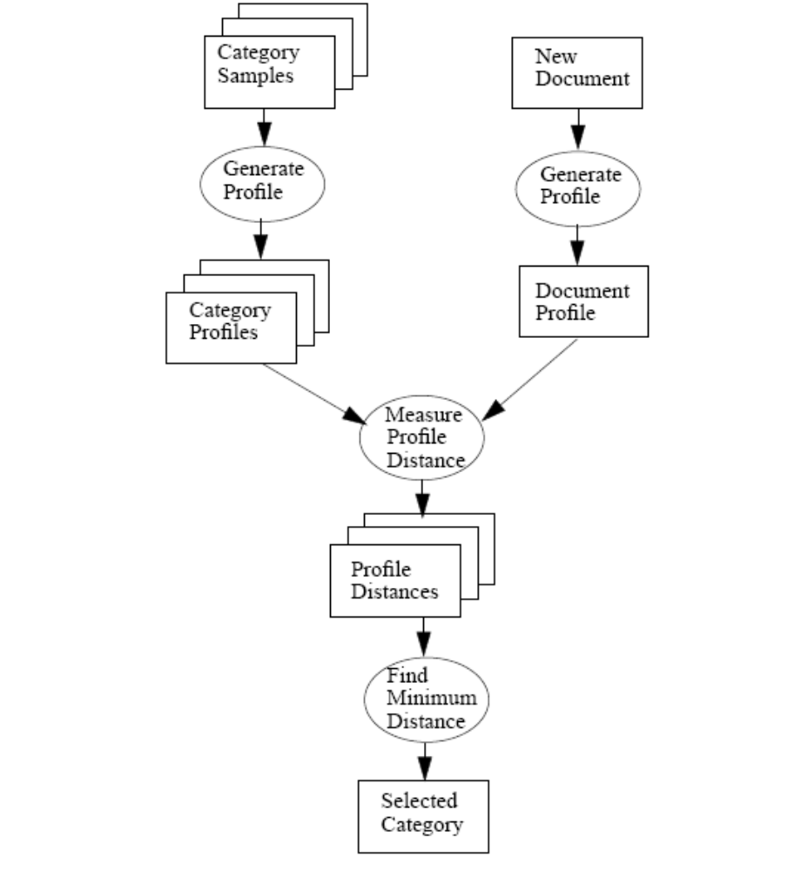

Figure 1. Dataflow For N-Gram-Based Text Categorization

Значення відстаней обчислюються за схемою Out-Of-Place (мал. 2).

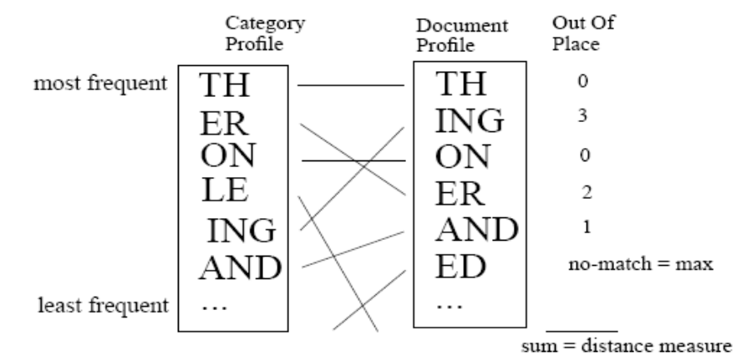

Figure 2. Calculating The Out-Of-Place Measure Between Two Profiles
Величина max залежить від довжини профілів частот і підбирається експериментально. Наприклад max = 5 * len, де len – довжина профілю частот розпізнаваного тексту.

Завдання на роботу.
Спроектувати клас TextСlassifier. Інтерфейс класу TextСlassifier може виглядати, наприклад, у такий спосіб

/* N-grams frequencies profile */
typedef map<string,unsigned long> frequency_map;

class TextСlassifier {
public:

/* Name of classification defaults to 'Unknown.' */
TextСlassifier();

/*Param classification - name of the classification (e.g., "Spam"). */
TextСlassifier(const string classification);

/* returns the map N-grams and their frequencies. */
frequency_map freqs() { return my_freqs; }

/* returns the name of the classifier.*/
string classification() { return my_classification; }

/*Param classification - name of the classifier.*/
void setclassification(string& classification) {my_classification = classification;}

/*learns the frequencies of N-grams in a corpus.*/
void TextСlassifier::learn(istream& in);

/*dumps the frequencies of N-grams in a corpus.
CFile structure is as follows:
* lines which start with c - comments
* line which starts with s - classification
* lines with N-grams start with n and contain
* N-gram and its quantity separated with space or tab*/
void TextСlassifier::dumpprofile(ostream& out);

/*learns the frequencies of N-grams from a file created by.
* dumpprofile() function */
void TextСlassifier::learnfromdump(istream& in);

/*returns distance measure between 2 TextСlassifiers*/
long int TextСlassifier::score(const TextСlassifier &);

. . .
private:
/*! internal frequency map */
frequency_map my_freqs;
/*! internal name of classifer */
string _classification;

};

Приклад використання.

int main(){
const int n = 3;
char *categories[n] = {“spam”,
“programming”,
“finance”};
TextСlassifier classifiers[n];
string catfound;
int i;

for(i = 0; i < n; i++){
classifiers[i].setclassification(categories[i]);
string file_name = categories[i] + “.txt”;
ifstream in( file_name );
classifiers[i].learn( in );
}

TextСlassifier minscore = classifiers[0];
TextСlassifier text2classify();

string file_name = “toclassfy.txt”;
ifstream in( file_name );
text2classify.learn( in );

for(i = 1; i < n; i++){
if(text2classify.score(classifiers[i]) <
text2classify.score(minscore) )
minscore = classifiers[i];

}

catfound = minscore.classification();
. . .
return 0;
}
Результати роботи оформити у вигляді проекту С++-програми, що включає наступні файли:
1. Файл оголошення класу TextСlassifier.h.
2. Файл визначення класу TextСlassifier.cpp.
3. Файл тест-драйву, наприклад, <Test.cpp>.
Тестування провести на текстах довжиною від 3K до 10K bytes.

